
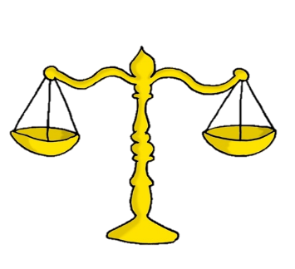

فقــــه
سلـــــوك
و
المملكة العربية السعودية
وزارة التعليم
مكتب التربية والتعليم بمحافظة الجبيل
قسم الصفوف الأولية
الاختبار الدوري للصف الثاني مادة الفقه والسلوك الفترة الرابعة

اسم الطالبة ....................................................... المدرسة......................................... الصف ........................

المعيار | ذكر الاعضاء السبعة التي يجب السجود عليها |  | رقمه | 21
متقن | متقن | متقن | غير متقن | ملاحظه
100% | من 90% إلى أفل من 100% | من 80% إلى أقل من 90 | أقل من 80%
السؤال الأول :
رقم النموذج ( 3 )

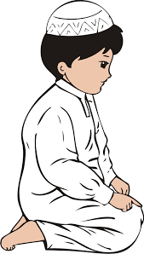
** ضعي دائرة حول الأعضاء السبعة في الصورة التي أمامك :

السؤال الثاني :
المعيار | حفظ دعاء الاستفتاح والاذكار المشروعة فالركوع والرفع منه |  | رقمه | 19
متقن | متقن | متقن | غير متقن | ملاحظه
100% | من 90% إلى أفل من 100% | من 80% إلى أقل من 90 | أقل من 80%

** أكتبي كلمة ( صح ) أمام الإجابة الصحيحة

- أقول دعاء الاستفتاح في :

الركعة الأولى فقط ( ) في كل ركعة ( )

- أقول سمع الله لمن حمده . ربنا ولك الحمد :

عند الرفع من الركوع ( ) بعد تكبيرة الإحرام ( )

المعيار | التمييز بين التشهد الاول والاخير |  | رقمه | 22
متقن | متقن | متقن | غير متقن | ملاحظه
100% | من 90% إلى أفل من 100% | من 80% إلى أقل من 90 | أقل من 80%
السؤال الثالث

** اكملي الفراغات التالية بما يناسبها :

لله علينا النبي أشهد عبده

التحيات .......... والصلوات والطيبات ، السلام عليك أيها ...........
انتهت الأسئلة
تمنياتنا لكن بالتوفيق
المعلمة :

ورحمة الله وبركاته ، السلام ............. وعلى عباد الله الصالحين .............

أن لا إله إلا الله وأشهد أن محمد ............. ورسوله ..

